16.3 基于GPIO子系统的LED驱动程序
本节视频既适用于“驱动基础”，也适用于“驱动大全”，所以它对应的源码在2个GIT仓库里都有。

驱动基础的GIT仓库：
01_all_series_quickstart\
05_嵌入式Linux驱动开发基础知识\source\
05_gpio_and_pinctrl\
01_led

驱动大全的GIT仓库：
doc_and_source_for_drivers\IMX6ULL\source\07_GPIO\01_led
doc_and_source_for_drivers\STM32MP157\source\A7\07_GPIO\01_led

16.3.1 编写思路
GPIO的地位跟其他模块，比如I2C、UART的地方是一样的，要使用某个引脚，需要先把引脚配置为GPIO功能，这要使用Pinctrl子系统，只需要在设备树里指定就可以。在驱动代码上不需要我们做任何事情。
GPIO本身需要确定引脚，这也需要在设备树里指定。
设备树节点会被内核转换为platform_device。
对应的，驱动代码中要注册一个platform_driver，在probe函数中：获得引脚、注册file_operations。
在file_operations中：设置方向、读值/写值。
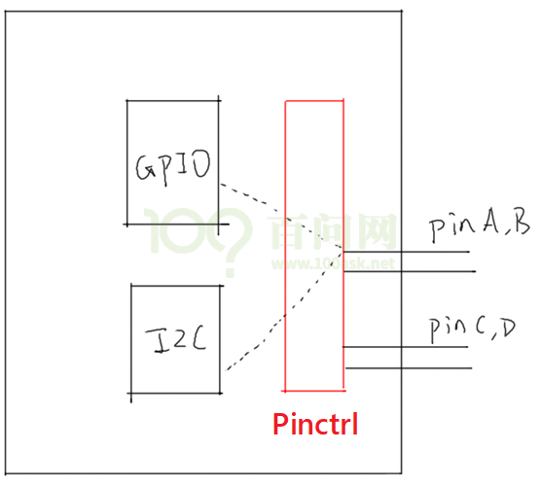

下图就是一个设备树的例子：
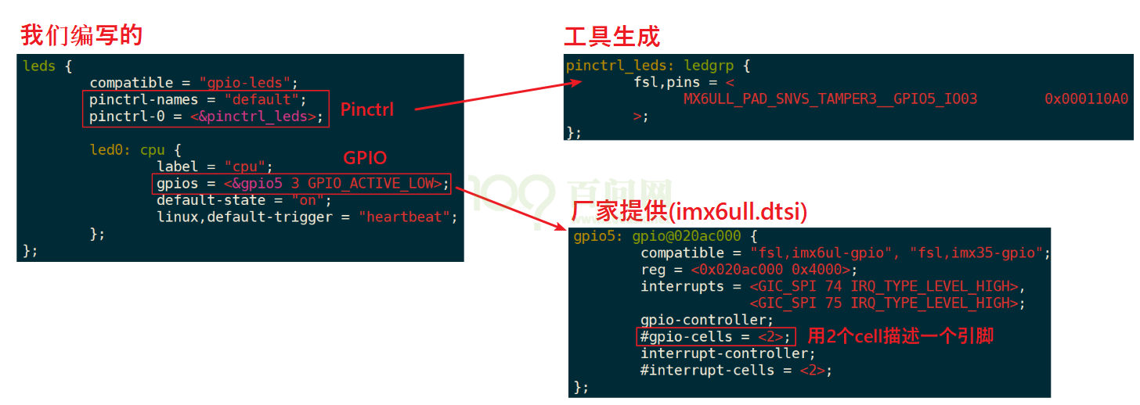

16.3.2 在设备树中添加Pinctrl信息
有些芯片提供了设备树生成工具，在GUI界面中选择引脚功能和配置信息，就可以自动生成Pinctrl子结点。把它复制到你的设备树文件中，再在client device结点中引用就可以。
有些芯片只提供文档，那就去阅读文档，一般在内核源码目录Documentation\devicetree\bindings\pinctrl下面，保存有该厂家的文档。
如果连文档都没有，那只能参考内核源码中的设备树文件，在内核源码目录arch/arm/boot/dts目录下。
最后一步，网络搜索。
Pinctrl子节点的样式如下：
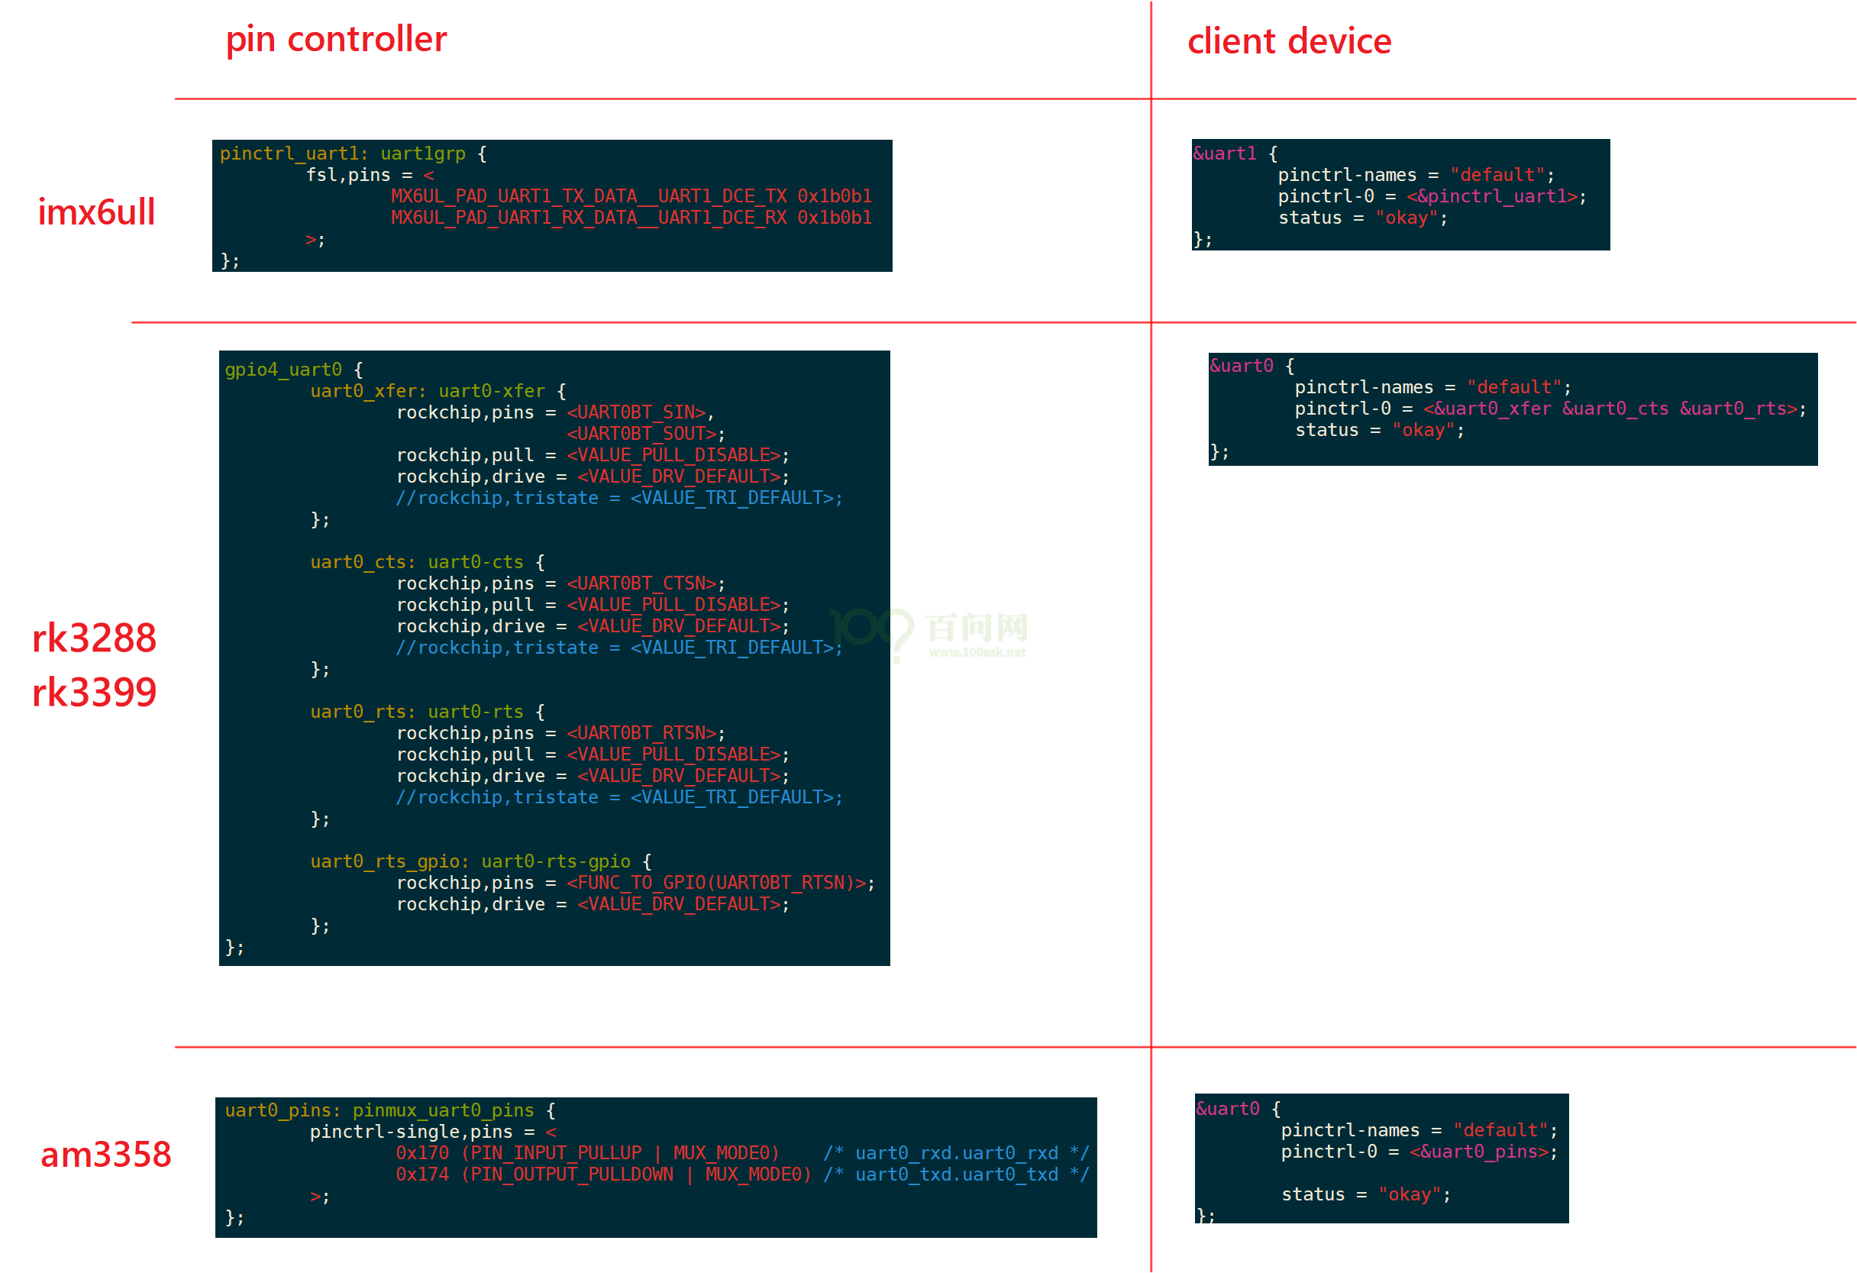

16.3.3 在设备树中添加GPIO信息
先查看电路原理图确定所用引脚，再在设备树中指定：添加”[name]-gpios”属性，指定使用的是哪一个GPIO Controller里的哪一个引脚，还有其他Flag信息，比如GPIO_ACTIVE_LOW等。具体需要多少个cell来描述一个引脚，需要查看设备树中这个GPIO Controller节点里的“#gpio-cells”属性值，也可以查看内核文档。
示例如下：
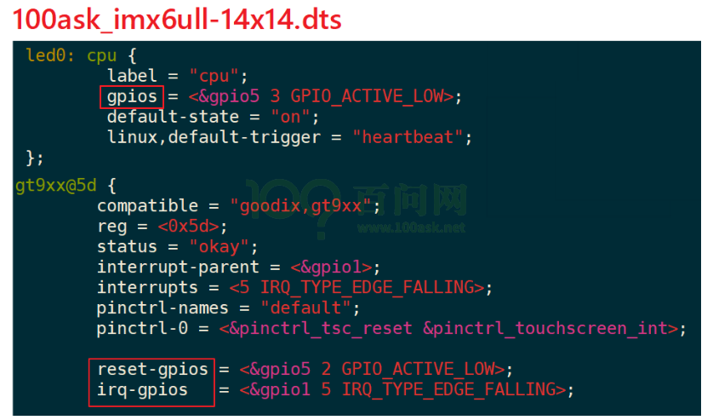

16.3.4 编程示例
在实际操作过程中也许会碰到意外的问题，现场演示如何解决。
a. 定义、注册一个platform_driver
b. 在它的probe函数里：
b.1 根据platform_device的设备树信息确定GPIO：gpiod_get
b.2 定义、注册一个file_operations结构体
b.3 在file_operarions中使用GPIO子系统的函数操作GPIO：
gpiod_direction_output、gpiod_set_value

好处：这些代码对所有的板子都是完全一样的！
使用GIT命令载后，源码leddrv.c位于这2个目录下，文件是一样的：
doc_and_source_for_drivers\IMX6ULL\source\07_GPIO\01_led
doc_and_source_for_drivers\STM32MP157\source\A7\07_GPIO\01_led

摘录重点内容：
a. 注册platform_driver
注意下面第122行的"100ask,leddrv"，它会跟设备树中节点的compatible对应：
121 static const struct of_device_id ask100_leds[] = {
122 { .compatible = "100ask,leddrv" },
123 { },
124 };
125
126 /* 1. 定义platform_driver */
127 static struct platform_driver chip_demo_gpio_driver = {
128 .probe = chip_demo_gpio_probe,
129 .remove = chip_demo_gpio_remove,
130 .driver = {
131 .name = "100ask_led",
132 .of_match_table = ask100_leds,
133 },
134 };
135
136 /* 2. 在入口函数注册platform_driver */
137 static int __init led_init(void)
138 {
139 int err;
140
141 printk("%s %s line %d\n", __FILE__, __FUNCTION__, __LINE__);
142
143 err = platform_driver_register(&chip_demo_gpio_driver);
144
145 return err;
146 }

b. 在probe函数中获得GPIO
核心代码是第87行，它从该设备(对应设备树中的设备节点)获取名为“led”的引脚。在设备树中，必定有一属性名为“led-gpios”或“led-gpio”。
77 /* 4. 从platform_device获得GPIO
78 * 把file_operations结构体告诉内核：注册驱动程序
79 */
80 static int chip_demo_gpio_probe(struct platform_device *pdev)
81 {
82 //int err;
83
84 printk("%s %s line %d\n", __FILE__, __FUNCTION__, __LINE__);
85
86 /* 4.1 设备树中定义有: led-gpios=<...>; */
87 led_gpio = gpiod_get(&pdev->dev, "led", 0);
88 if (IS_ERR(led_gpio)) {
89 dev_err(&pdev->dev, "Failed to get GPIO for led\n");
90 return PTR_ERR(led_gpio);
91 }
92

c. 注册file_operations结构体：
这是老套路了：
93 /* 4.2 注册file_operations */
94 major = register_chrdev(0, "100ask_led", &led_drv); /* /dev/led */
95
96 led_class = class_create(THIS_MODULE, "100ask_led_class");
97 if (IS_ERR(led_class)) {
98 printk("%s %s line %d\n", __FILE__, __FUNCTION__, __LINE__);
99 unregister_chrdev(major, "led");
100 gpiod_put(led_gpio);
101 return PTR_ERR(led_class);
102 }
103
104 device_create(led_class, NULL, MKDEV(major, 0), NULL, "100ask_led%d", 0); /* /dev/100ask_led0 */
105

d. 在open函数中调用GPIO函数设置引脚方向：
51 static int led_drv_open (struct inode *node, struct file *file)
52 {
53 //int minor = iminor(node);
54
55 printk("%s %s line %d\n", __FILE__, __FUNCTION__, __LINE__);
56 /* 根据次设备号初始化LED */
57 gpiod_direction_output(led_gpio, 0);
58
59 return 0;
60 }

e. 在write函数中调用GPIO函数设置引脚值：
34 /* write(fd, &val, 1); */
35 static ssize_t led_drv_write (struct file *file, const char __user *buf, size_t size, loff_t *offset)
36 {
37 int err;
38 char status;
39 //struct inode *inode = file_inode(file);
40 //int minor = iminor(inode);
41
42 printk("%s %s line %d\n", __FILE__, __FUNCTION__, __LINE__);
43 err = copy_from_user(&status, buf, 1);
44
45 /* 根据次设备号和status控制LED */
46 gpiod_set_value(led_gpio, status);
47
48 return 1;
49 }

f. 释放GPIO：
gpiod_put(led_gpio);

